Отчет председателя о проделанной работе за 2018г.

- Произведен поиск, подбор и набор работников на должность сторожей СНТ по графику 2/2, в связи с увольнением прежнего сторожа.
- Произведен срочный ремонт водозаборной трубы СНТ (усиление бетонных опор).
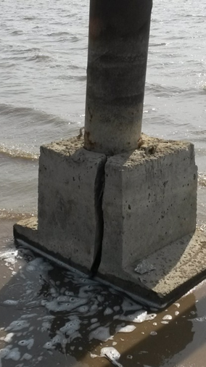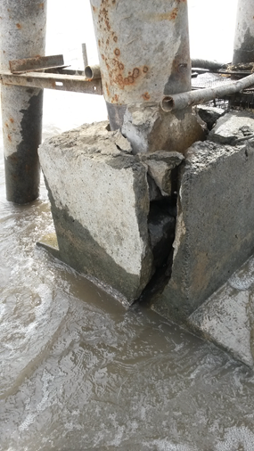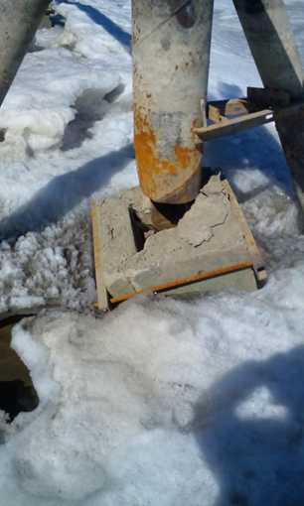

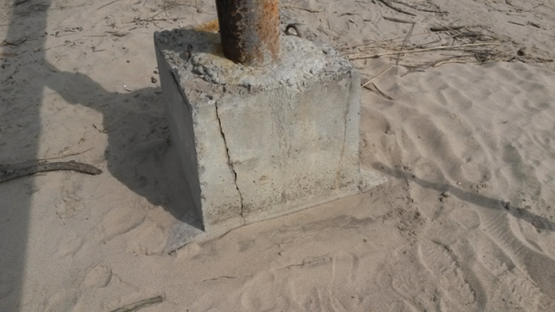
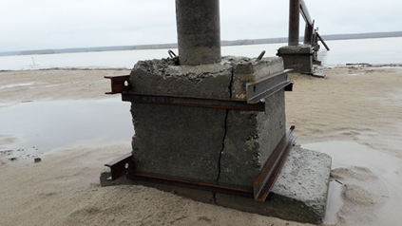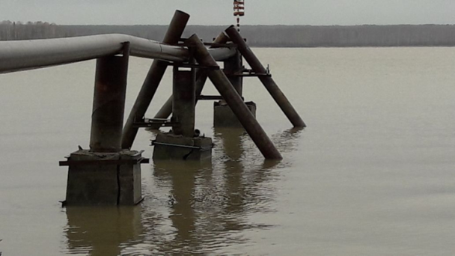
- Произведен ремонт внутреннего водопровода СНТ, для сезонной подачи воды (устранение течей).
- Произведено сезонное ТО насосного оборудования на водозаборе.
- Установлено видеонаблюдение на важном участке СНТ (въезде в СНТ «Виктория»).
На данный момент в нашем Товариществе установлено и ведется запись с 3-х камер видеонаблюдения, которые позволяют контролировать въезд и выезд из нашего Товарищества.
- В середине июля отделом государственного контроля, надзора и охраны водных биоресурсов и среды их обитания была проведена проверка нашего СНТ на предмет законности подачи воды из обского водохранилища. Выявлено ряд нарушений, которые включают в себя:
- отсутствие разрешения на водозабор с обского водохранилища;
- нарушение технологического процесса забора воды, которое ведет к гибели мальков, рыб;
- отсутствие рыбозадерживающего устройства необходимого диаметра.
Чтобы нашему СНТ не наложили запрет на забор воды с обского водохранилища для сезонного полива, был заключен соответствующий договор и получено разрешение на забор воды. Для заключения договора и получения разрешения была проделана следующая работа:
- составлена схема водозабора СНТ «Виктория»;
- осуществлен расчет забора воды в м3 за год;
- устранены недостатки отраженные в акте проверки водозабора;
- написан отчет о воздействии планируемой деятельности на гидрофауну водотока.
- Произведен капитальный ремонт сторожевого домика и бани (кровля, окна, утепление фундамента, пол, печи).
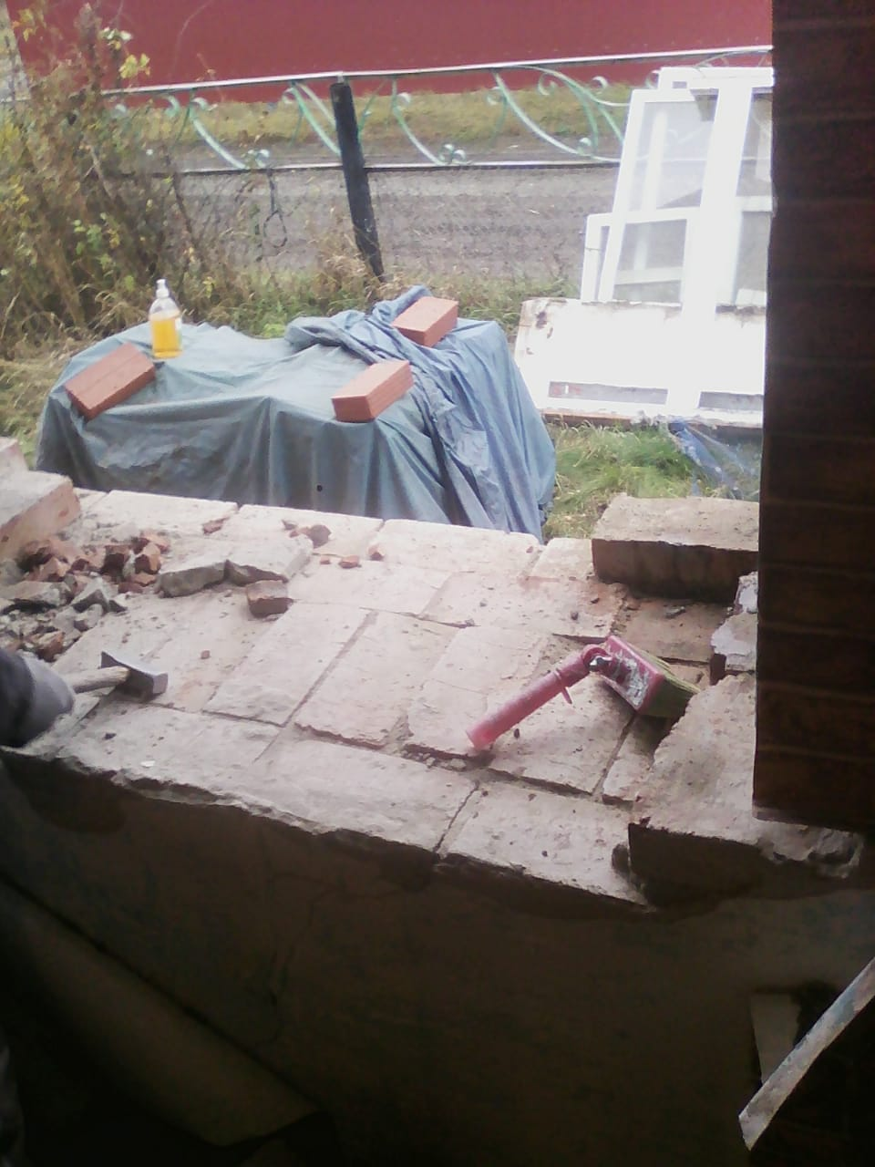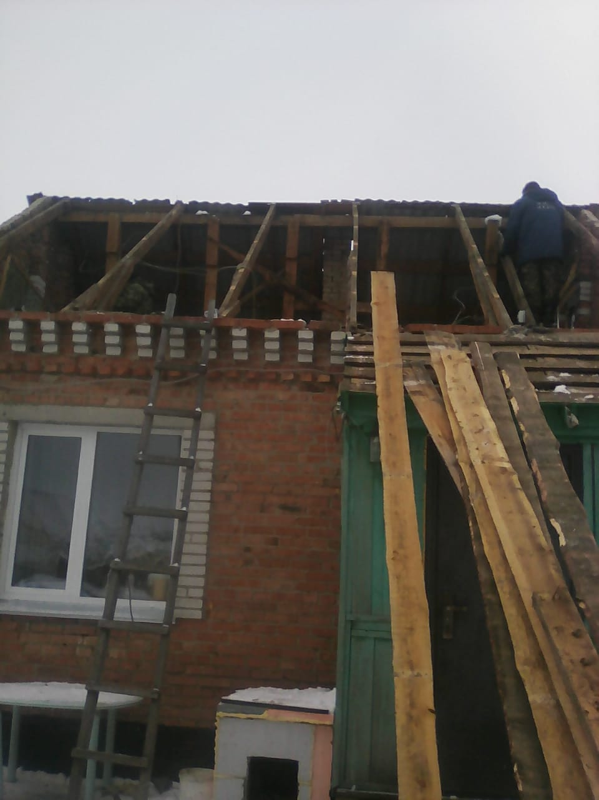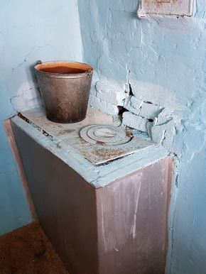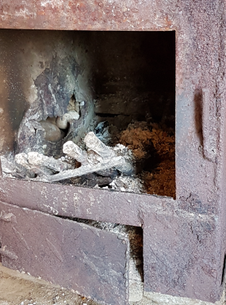

- Произведен внеплановый ремонт насосного оборудования на водозаборе (после 3-х часовой работы насос перегревался).
- Произведена установка 34 электросчетчиков – это (1/4) от общего количества домов в СНТ, что сократило воровство электроэнергии в зимнее время на 100%, а в осенне-весеннее на 65%.
- Произведено восстановление линии электропередач на ул. № 8. Установлены две недостающие опоры и осуществлена протяжка линии электропередач по улице № 8 от уч. 22 до уч. 50 согласно СНИП.
- Произведена подача документов в НОСС на субсидирование произведенных работ в СНТ, благодаря чему «Управлением по взаимодействию с общественными объединениями» была выделена сумма субсидии на СНТ «Виктория» в размере 102000 руб.
- Произведена диагностика подстанции и линий электропередач в СНТ. Выявлено, что на подстанции установлен трансформатор меньшей мощности (вместо 450 кВа – 160 кВа).
Рекомендации:
- необходима срочная замена 30 опор линий электропередач точечно по всему СНТ;
- необходимо равномерное распределение электроэнергии по фидерам, так как при нагрузке возникают перекосы в линиях электропередач и падает напряжение в сети на отдаленных участках;
- необходима замена линии эл. передач на провода СИП;
- необходима замена трансформатора на более мощный.
- Произведен ремонт аварийной опоры на 7 ул., уч. 18-20.
- Произведен мелкий ремонт телеги, для вывоза ТКО (замена ступичного подшипника).
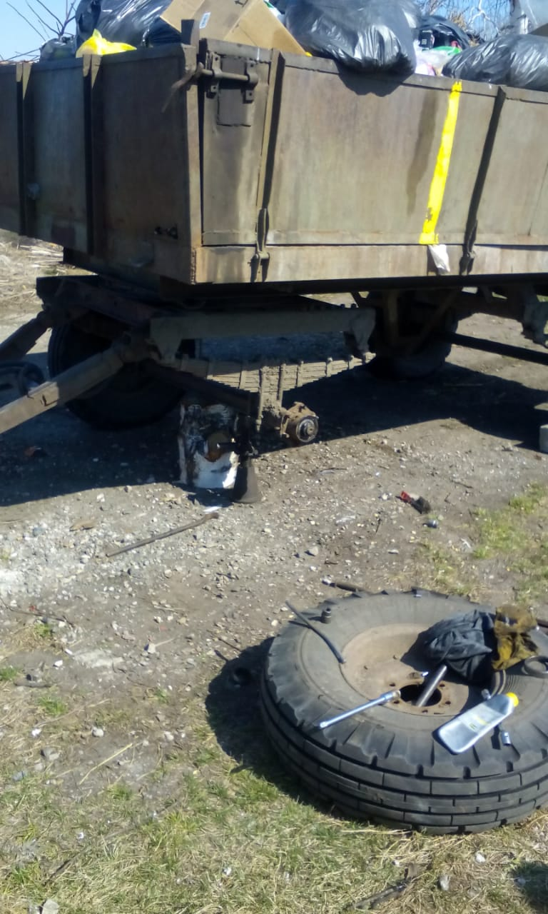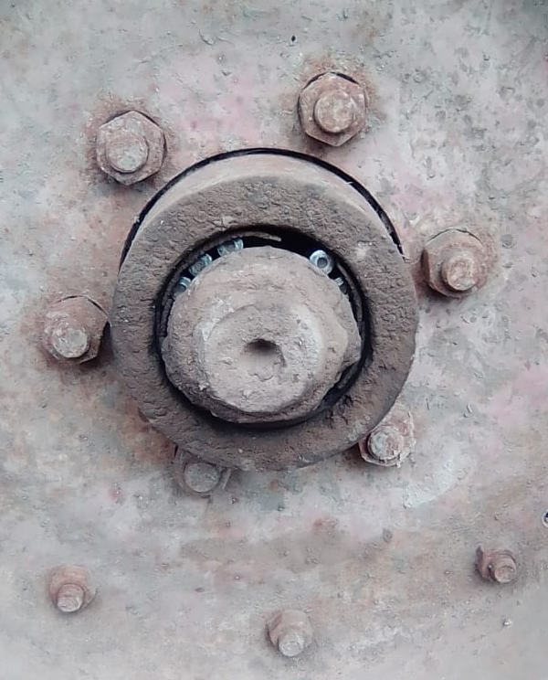
- Заключен договор с организацией на вывоз ТКО.
- Ликвидирован долг по электроэнергии и зарплате работников в СНТ за 2017г. в размере 420000 руб., за счет работы по взысканию денежных средств с должников.
- Организована футбольная площадка для детей около СНТ.
- Произведен ямочный ремонт дорог внутри СНТ.
- Произведена работа с заявлениями членов СНТ.

